第四章：系統架構配線圖
4-2別墅型
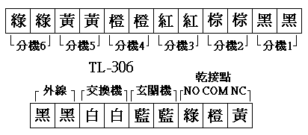
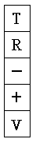
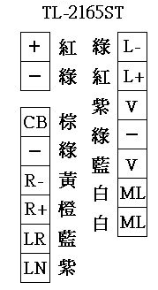
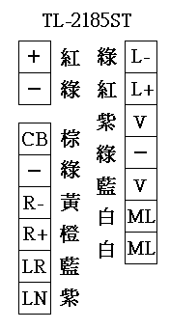
4-2-2 影像對講
TL-2102CT
白
藍
綠
黃
橙
DC15V
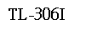
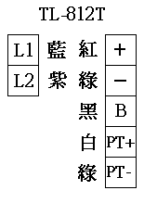
TL-212MC
+
-
V1
-
紅
綠
藍
綠
V2
-
藍
綠
B
黑
TO:TL-2199CT攝影機
註:AC110輸入
( 3F ~ 6F )
D.D.
D.D.
電鎖
AC24V
TO:交換機單機PORT
TO:電信局外線
( 1F )
( 2F )

